Lunes
17
de enero

Sexto de Primaria
Historia

El paso de la vida nómada a la sedentaria

Aprendizaje esperado: compara las actividades y las formas de vida nómada y sedentaria. Reconoce la importancia de la invención de la escritura y las características de las primeras ciudades.

Énfasis: aplicar la noción de multicausalidad para explicar el paso de la vida nómada a sedentaria y reconocer los cambios y permanencias.

¿Qué vamos a aprender?

Compararás las actividades y las formas de vida nómada y sedentaria.

Continuarás poniendo en juego las nociones para comprender el tiempo y el espacio históricos.

Harás un repaso de la prehistoria, particularmente del periodo neolítico y la edad de los metales, cuando el homo sapiens ya habitaba el planeta.

¿Qué hacemos?

Antes de continuar con la línea de tiempo, observa el siguiente esquema:

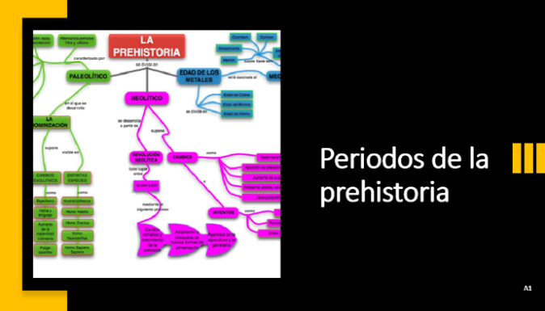

Aquí tienes el esquema completo que, en la clase pasada, sólo te permitía ver la rama completa del paleolítico; ahora puedes ver también las ramas del neolítico y de la edad de los metales.

La línea del tiempo la iniciarás donde concluimos el anterior; en el año 10,000, que marcamos como “Sedentarismo”, y lo terminaremos en el año 3500 a. de C., que es cuando se crea la escritura y, como dijimos en la clase anterior, se dejan registros de lo vivido y nace la Historia.

Como estos periodos son más cortos que el paleolítico, los marcarás en miles de años.

- Traza en tu cuaderno una línea y escribe debajo de la línea de inicio “10,000 años” y, debajo “Sedentarismo”. Traza una línea transversal de fin, escribe “3500 años” y, debajo “Escritura”.

El neolítico concluye en el año 6000, con el descubrimiento y uso de los metales.

- Escribe una línea transversal en el año 6000, escribe “6000 años” y, debajo, “Descubrimiento y uso de los metales”.

Traza una barra gruesa de periodo, con algún color, que abarque los años mencionados, y escribe: “Neolítico”.

Antes de entrar de lleno al neolítico, es relevante saber cómo fue el final del paleolítico más allá de la evolución: después de la última glaciación, las temperaturas se elevaron en todo el planeta. Hubo un cambio climático, que provocó la migración de los animales. Cazar era cada vez más complicado. Algunos grupos familiares empezaron a recolectar y cultivar semillas y construían sus viviendas con adobe, mezcla de barro y paja secada al sol. Ese momento, fue el que marcó el inicio del neolítico.

A inicios del neolítico no todos los grupos eran sedentarios, algunos preferían seguir cazando; pero el cambio climático hacia el año 8000 a. de C. hizo la tarea muy complicada, por lo que la sedentarización se aceleró; por ello recibe el nombre de “revolución neolítica”.

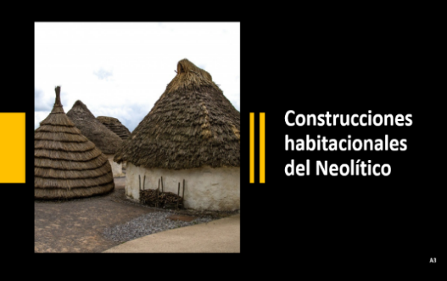

- Traza una línea transversal escribe “8000 años” y, debajo: “Revolución neolítica”.

Los seres humanos aprendieron a cultivar cereales como trigo, cebada arroz, lentejas o garbanzos y fibras como el lino. También domesticaron animales, aunque esa práctica la habían iniciado miles de años atrás; en el año 20,000 con perros; pero alrededor del año 8000 lo hicieron con ovejas, cabras y aves, en el 7000 con vacas, bueyes y cerdos, y para el 5000 con burros o asnos y caballos.

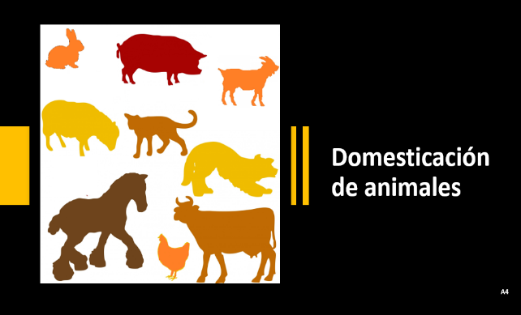

- Continúa con tu línea del tiempo, escribe debajo del año 8000 “Domesticación de ovejas, cabras y aves”, traza dos líneas transversales y en la primera escribe “7000 años” y, debajo: “Domesticación de vacas, bueyes y cerdos”; en la segunda: “5000 años” y, debajo: “Domesticación de burros y caballos”.

Construyeron y reservaron terrenos para la agricultura y otros para sus viviendas.

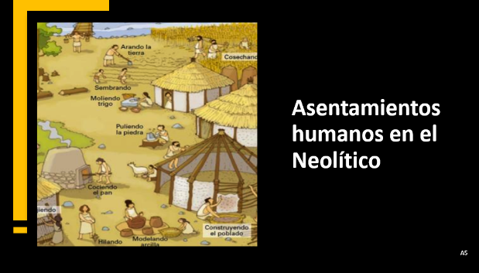

Se le llama “revolución neolítica”, cuando suceden cambios a un ritmo acelerado, en vez de denominarse evolución, que hace referencia a cambios lentos, se le da el nombre de “revolución”.

El proceso inició en una región de Oriente Próximo llamada por su forma Media Luna Fértil: los valles de los ríos Nilo, Tigris, Éufrates y la costa mediterránea levantina. Ahí existieron los primeros humanos que dejaron de ser “depredadores”; es decir, de vivir de la caza y la recolección, para ser productores de alimentos mediante la agricultura y la ganadería.

Durante el neolítico hubo avances en las técnicas para la elaboración de herramientas; en vez de ser tallada a golpes, la piedra comenzó a pulirse, las herramientas y los utensilios eran más finos y precisos; se agregó a la piedra materiales como la madera y el hueso: arados, azadas y hoces; se crearon molinos de piedra para triturar granos y hacer harina y hornos para pan. Surgió la alfarería, la cestería y los hilos para manufacturar textiles.

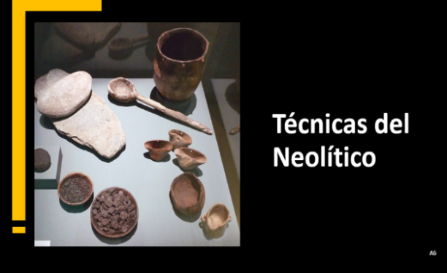

- Marca en tu línea del tiempo, una barra de proceso del año 8000 al 6000 de algún color y escribe “Desarrollo de técnicas”.

La nueva situación aumentó el tiempo libre de las personas. Dedicaron más tiempo a tareas artesanales y apareció la especialización del trabajo.

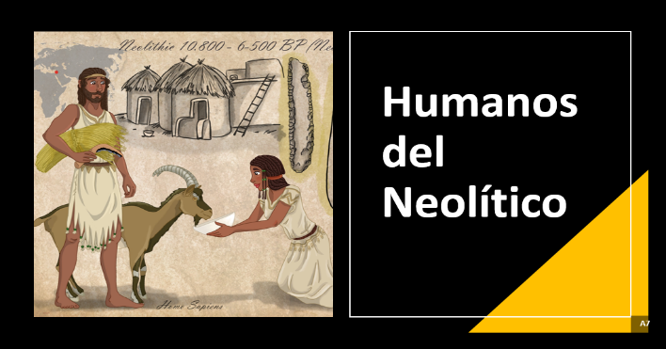

- Escribe en algún punto bajo la barra de proceso del año 8000 al 6000 “Desarrollo de técnicas”: “Especialización del trabajo”.

Las tierras necesitaban trabajadores por lo que buscaban que las mujeres dieran a luz al mayor número de hijos que pudieran. Se cree que es la razón por la que crearon las estatuillas femeninas llamadas diosas madre que se han encontrado en los yacimientos neolíticos; se rendía culto a la fertilidad femenina y de la tierra.

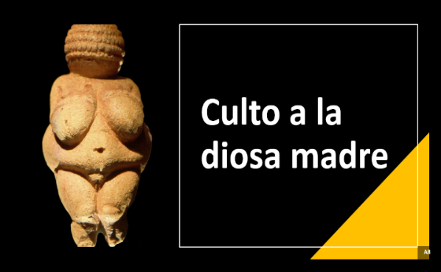

- Escribe en algún punto bajo la barra de proceso del año 8000 al 6000 “Desarrollo de técnicas” “Culto a la diosa madre”.

Aparecieron las primeras construcciones de piedra, posiblemente templos. Se construían siguiendo la orientación de los astros y su función era servir como calendario agrícola. Así sabían cuándo iban a volver las lluvias y cuándo se debía cultivar.

- Escribe bajo la barra de proceso muy cerca del año 8000 “Primeras construcciones de piedra”.

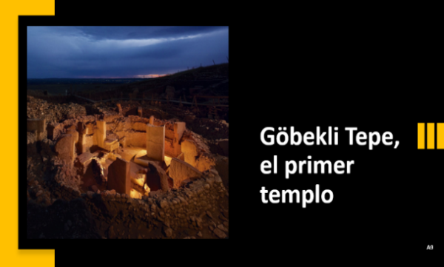

Con todos estos avances llegamos al año 6000 a. de C. “La edad de los metales”. ¿Lees el esquema para que tengamos un panorama general del periodo?

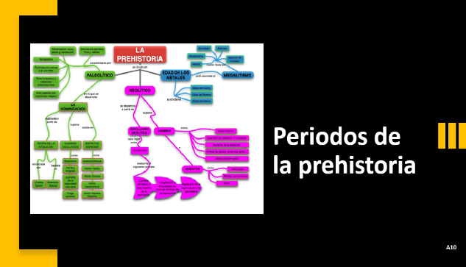

Este periodo inicia con el descubrimiento y uso de metales en el año 6000; entonces, se moldeaban en frío a golpes. La innovación vino alrededor del año 5000 cuando se empezó a trabajar el metal calentado en hornos, para hacer diferentes armas, instrumentos y herramientas.

- Traza una línea transversal y escribe “5000 años” y, debajo, “Trabajo en metales a altas temperaturas”.

La Edad de los metales se divide según el metal principal que usa. Cada uno requiere un mayor nivel tecnológico, ya que hay que alcanzar una temperatura más alta.

- Traza una barra gruesa de periodo, con algún color, que abarque del año 6000 al fin del segmento y coloca una flecha que indica que continúa ya en la Historia, y escribe: “Edad de los metales”.

El primer metal en utilizarse fue el cobre; con él se realizaban, principalmente, objetos decorativos y, como era más resistente que la piedra de sílex, también se creaban hachas y puntas de flecha. Aunque estos metales se empezaron a trabajar después de que termina nuestro segmento de la línea del tiempo, muchos historiadores los incluyen aún en la prehistoria.

El bronce se creó a partir de una aleación de cobre y estaño, se usó para elaborar herramientas y armas como espadas y escudos; y, por último, el hierro, con el que se lograron herramientas y armas de gran dureza.

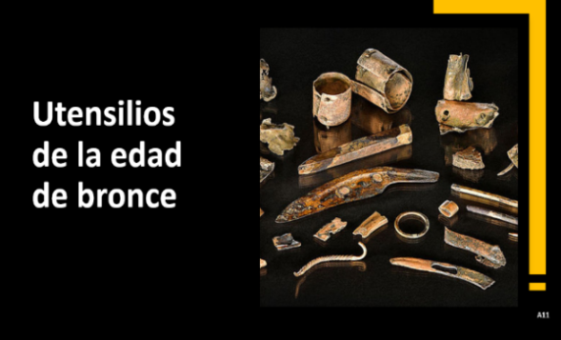

El control de un metal de mayor dureza significaba la superioridad militar de un pueblo sobre otro. Los que usaban armas de cobre tenían más posibilidades de vencer a los que usaban armas de piedra, los que usaban armas de bronce podían vencer a los que las tenían de cobre, las armas de hierro eran más poderosas que todas las demás.

La búsqueda de metales impulsó la expansión del comercio y el control de los yacimientos minerales.

Los conflictos armados aumentaron debido a que:

- Aún había pueblos nómadas que atacaban a los sedentarios para saquear sus riquezas; y pueblos sedentarios que atacaban a otros para controlar los yacimientos minerales de sus territorios.

- Había pueblos sedentarios que disponían de una mejor tecnología y atacaban a sus vecinos porque sabían que su victoria estaba asegurada. Entonces, las aldeas y poblaciones comenzaron a amurallarse, primero con empalizadas de madera y luego con grandes muros de adobe o piedra.

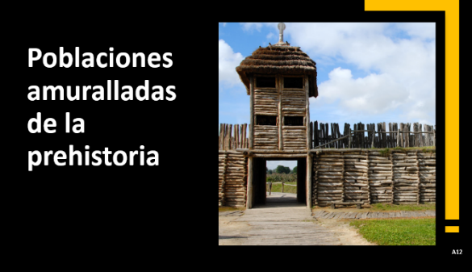

La amenaza constante hizo que los agricultores buscaran protección de hombres armados dirigidos por un caudillo militar. Se cree que allí se originan los primeros gobernantes.

- Escribe, cerca del final de la barra de periodo: “Primeras formas de gobierno”.

De acuerdo a los restos que se han encontrado, se sabe que se empezaron a adorar divinidades masculinas relacionadas con la guerra, debido a que la guerra era una actividad vinculada con los hombres.

Se construyen megalitos, se cree que tenían una función funeraria. Existen de varios tipos:

- Menhir: un monolito clavado en el suelo. Puede estar aislado o en línea. Crómlech: monolitos formando un círculo.

- Dolmen: tres monolitos formando una mesa.

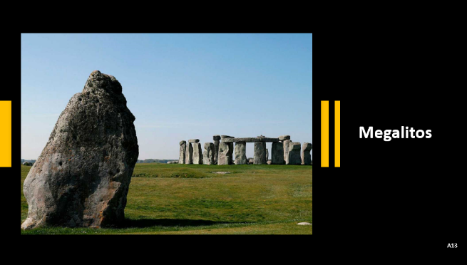

Como mencionamos la clase anterior, no todos los grupos humanos se desarrollaron de forma uniforme; así, mientras las culturas megalíticas se extendían por las costas europeas, en Oriente Próximo florecían las primeras civilizaciones: Mesopotamia y Egipto.

Hemos terminado con el repaso de hoy, en la siguiente clase, continuaremos trabajando la línea del tiempo con la Edad antigua.

Si en tu casa hay libros relacionados con el tema, consúltalos. Así podrás saber más. Si no cuentas con estos materiales no te preocupes. En cualquier caso, platica con tu familia sobre lo que aprendiste, seguro les parecerá interesante.

¡Buen trabajo!

Gracias por tu esfuerzo.

Para saber más:
Lecturas
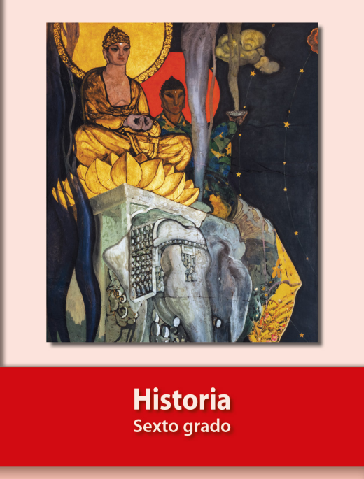
https://libros.conaliteg.gob.mx/20/P6HIA.htm

